Міністерство освіти і науки України
Національний технічний університет України
«Київський політехнічний інститут ім. І. Сікорського»

Кафедра інженерії програмного забезпечення в енергетиці

Лабораторна робота № 2
з курсу: «Програмування вебзастосунків»

Виконав:
студент 4-го курсу,
групи ТВ-21
Лазарчук Артем Сергійович
Посилання на GitHub репозиторій: https://github.com/ArtemLazarchuk/go-web-programming-course
Перевірив:
Недашківський О.Л.

Київ 2026
Завдання:

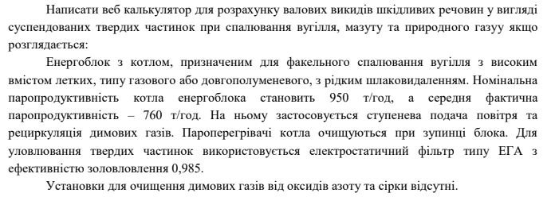
За звітний період використовувалось таке паливо:
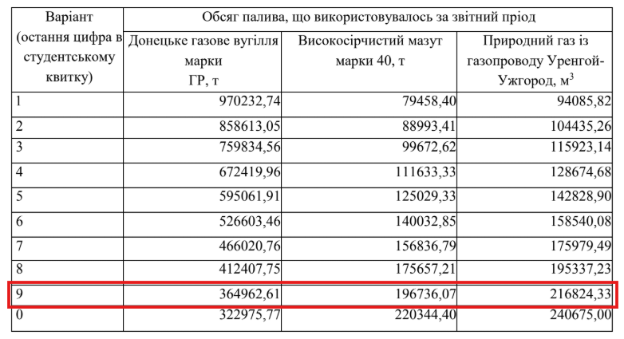
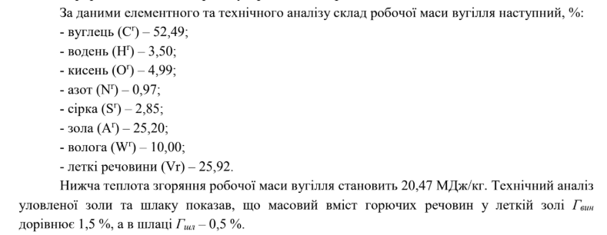
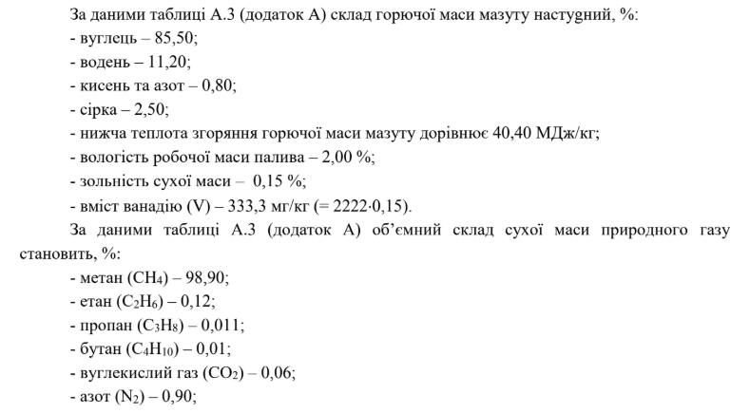
Хід виконання:

Ознайомитися з теоретичним матеріалом про розрахунок валових викидів шкідливих речовин при спалюванні різних видів палива. Реалізувати веб калькулятор для обчислення валових викидів твердих частинок при спалюванні вугілля, мазуту та природного газу. Виконати перевірку роботи програми на контрольному прикладі, провести обчислення та порівняти отримані результати з очікуваними.

Завдання 1:
package main

import (
"fmt"
"html/template"
"log"
"net/http"
"strconv"
)

func parseFloat(s string) float64 {
v, _ := strconv.ParseFloat(s, 64)
return v
}

func calculateEmissions(bCoal, bOil, bGas, qCoal, qOil, qGas, kCoal, kOil, kGas string) string {
bC := parseFloat(bCoal)
bO := parseFloat(bOil)

qC := parseFloat(qCoal)
qO := parseFloat(qOil)

kC := parseFloat(kCoal)
kO := parseFloat(kOil)

colaK := (1000000/qC)*0.8*(kC/(100-1.5))*(1-0.985)
oilK := (1000000/qO)*1*(kO/(100-0))*(1-0.985)
coalEmission := 0.000001 * colaK * qC * bC
oilEmission := 0.000001 * oilK * qO * bO

return fmt.Sprintf(`1.1 Показник емісії твердих частинок при спалюванні вугілля:
%.2f г/ГДж

1.2 Валовий викид при спалюванні вугілля:
%.2f т.

1.3 Показник емісії твердих частинок при спалюванні мазуту:
%.2f г/ГДж

1.4 Валовий викид при спалюванні мазуту:
%.2f т.

1.5 Показник емісії твердих частинок при спалюванні природного газу:
0 г/ГДж

1.6 Валовий викид при спалюванні природного газу:
0 т.`,
colaK, coalEmission, oilK, oilEmission)
}

func indexHandler(w http.ResponseWriter, r *http.Request) {
tmpl := template.Must(template.ParseFiles("templates/index.html"))

data := struct {
Result string
Values map[string]string
}{
Values: map[string]string{
"bCoal": "1096363", "bOil": "70945", "bGas": "84762",
"qCoal": "20.47", "qOil": "39.48", "qGas": "33.08",
"kCoal": "25.20", "kOil": "0.15", "kGas": "0.723",
},
}

if r.Method == http.MethodPost {
r.ParseForm()

bCoal := r.FormValue("bCoal")
bOil := r.FormValue("bOil")
bGas := r.FormValue("bGas")
qCoal := r.FormValue("qCoal")
qOil := r.FormValue("qOil")
qGas := r.FormValue("qGas")
kCoal := r.FormValue("kCoal")
kOil := r.FormValue("kOil")
kGas := r.FormValue("kGas")

data.Result = calculateEmissions(bCoal, bOil, bGas, qCoal, qOil, qGas, kCoal, kOil, kGas)
data.Values = map[string]string{
"bCoal": bCoal, "bOil": bOil, "bGas": bGas,
"qCoal": qCoal, "qOil": qOil, "qGas": qGas,
"kCoal": kCoal, "kOil": kOil, "kGas": kGas,
}
}

tmpl.Execute(w, data)
}

func main() {
http.HandleFunc("/", indexHandler)
fmt.Println("Сервер запущено: http://localhost:8080")
log.Fatal(http.ListenAndServe(":8080", nil))
}

Результат виконання на контрольному прикладі:

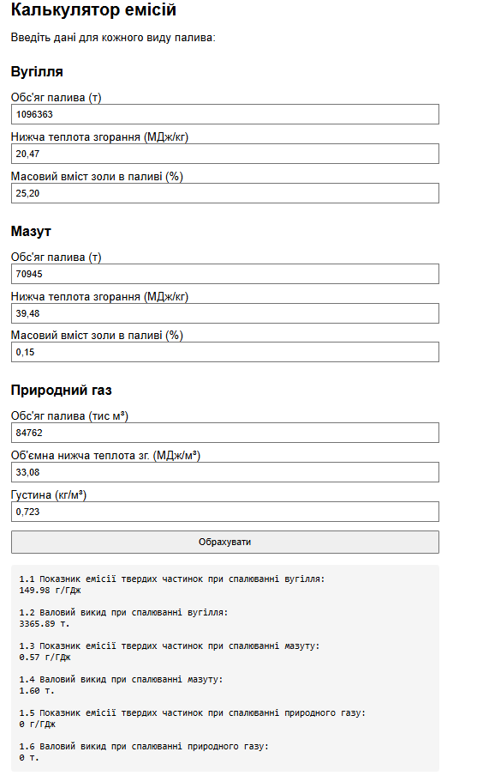

Результат виконання на контрольному прикладі:
Результати отримані у відповідності до варіанту заданих значень (Варіант 9)

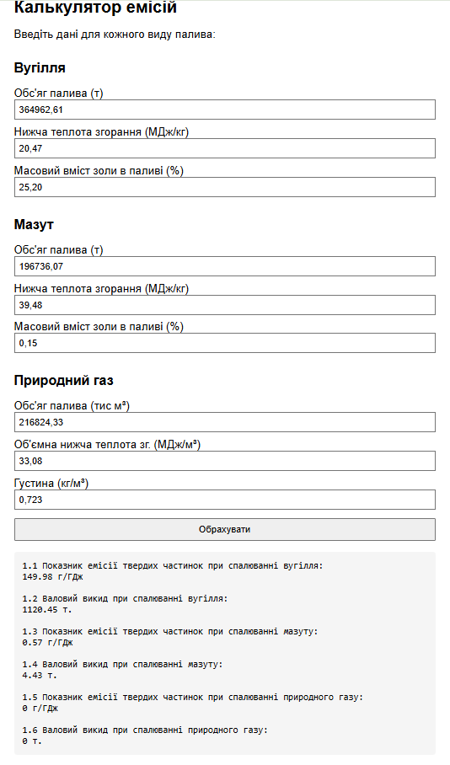
Висновок
У ході виконання практичної роботи було розроблено веб калькулятор для розрахунку валових викидів шкідливих речовин у вигляді суспендованих твердих частинок при спалюванні вугілля, мазуту та природного газу. Реалізований застосунок дозволяє вводити вихідні дані, виконувати обчислення та відображати результати в зручній формі.
Під час перевірки на контрольному прикладі отримано такі результати:
- при спалюванні вугілля валовий викид становить 3366 т,
- при спалюванні мазуту — 1,6 т,
- при спалюванні природного газу — 0 т, оскільки тверді частинки під час його спалювання не утворюються.
Отже, показник емісії твердих частинок для природного газу дорівнює 0 г/ГДж, а валовий викид за формулою (2.1) також становить 0 т.
Розроблена програма підтвердила правильність розрахунків і може бути використана для оперативного оцінювання викидів шкідливих речовин при спалюванні різних видів палива.

